TP SYSTEME GPS

07/12/2021

BERTHIER Thomas

DUVAL Kylian

LIENARD Romain

# Page d’évaluation du TP

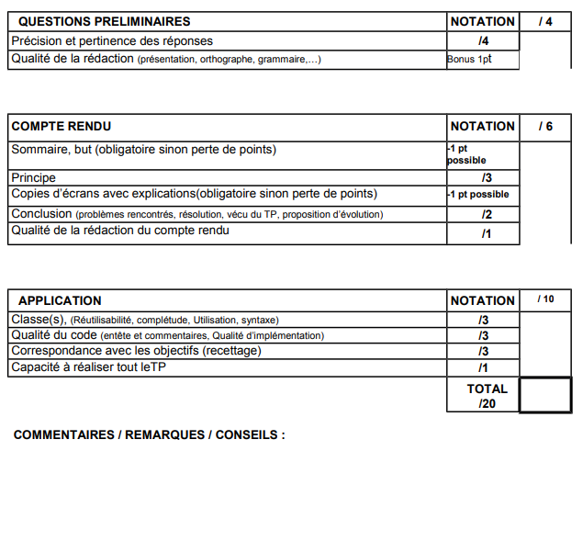

Table des matières

Page d’évaluation du TP 1

But 3

Principe 3

Réponses aux questions préliminaires 4

Algorithmes 6

Code 7

Recette 8

Conclusion 9

# But

Le but du projet est d’envoyer des trames à la carte ETZ510 qui permettra de faire sonner des cloches.

# Principe

Pour réaliser ce projet, nous avons tout d’abord répondu aux questions préliminaires pour nous approprier le projet.

Nous avons ensuite dû créer un QTcpSocket pour pouvoir communiquer avec la carte ETZ510.

Pour finir, nous avons créé un programme capable d’envoyer des trames à la carte ETZ510 grâce à des boutons sur l’UI où en appuyant sur des touches spécifiques du clavier.

# Réponses aux questions préliminaires

1. Le modbus TCP/IP est un protocole de communication qui permet à deux ou plusieurs équipements de communiquer entre eux via un réseau Ethernet
2. Le client envoie des trames au serveur qui écoute en permanence pour recevoir les trames afin de les traiter. Dans notre cas, la carte ETZ510 est un serveur.
3. Pour faire sonner la cloche 1, il faut envoyer le tableau de trames suivant :

char trame[12];

trame[0] = 0x00;

trame[1] = 0x01;

trame[2] = 0x00;

trame[3] = 0x00;

trame[4] = 0x00;

trame[5] = 0x06;

trame[6] = 0x11;

trame[7] = 0x06;

trame[8] = 0x00;

trame[9] = 0x02;

trame[10] = 0x00;

trame[11] = 0x01;



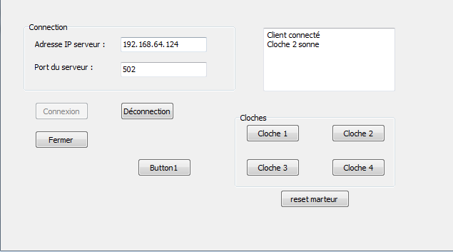

# Algorithmes

On crée tout d’abord le QTcpSocket puis on y connecte les différents slots nécessaires. On ajoute également des signaux lorsqu’on appuie sur certaines touches du clavier.

On crée ensuite l’UI qui est composée de quatre boutons chacun reliés à des slots.

Chaque slot permet l’activation spécifique d’une cloche et d’appeler lorsque le bouton ou la touche correspondante est utilisée.

Enfin, lorsqu’une action s’est produite, elle est répertoriée dans un log.

# Code

Lien Github contenant le code :

<https://github.com/ThomasBerthier/TPCloche>

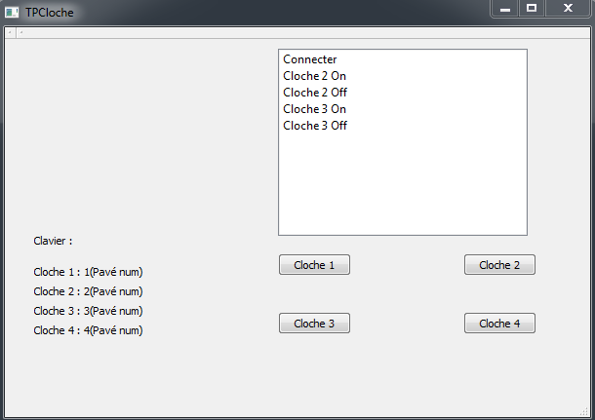

# Recette

|  |  |  |
| --- | --- | --- |
| Fonctionnalités | ETAT (OK ou NOK) | Commentaires |
| connexion entre le PC et la carte ETZ510 via Hercules | OK |  |
| connexion entre le PC et la carte ETZ510 via IHM CPP | OK |  |
| Faire sonner chaque cloche indépendamment | OK |  |
| Jouer mélodie | OK |  |

# Conclusion

Le projet aura été une réussite car il fonctionne parfaitement, de plus il nous aura permis d’apprendre le fonctionnement du modbus TCP/IP et la composition de ses trames.